和村：画笔下的振兴之路
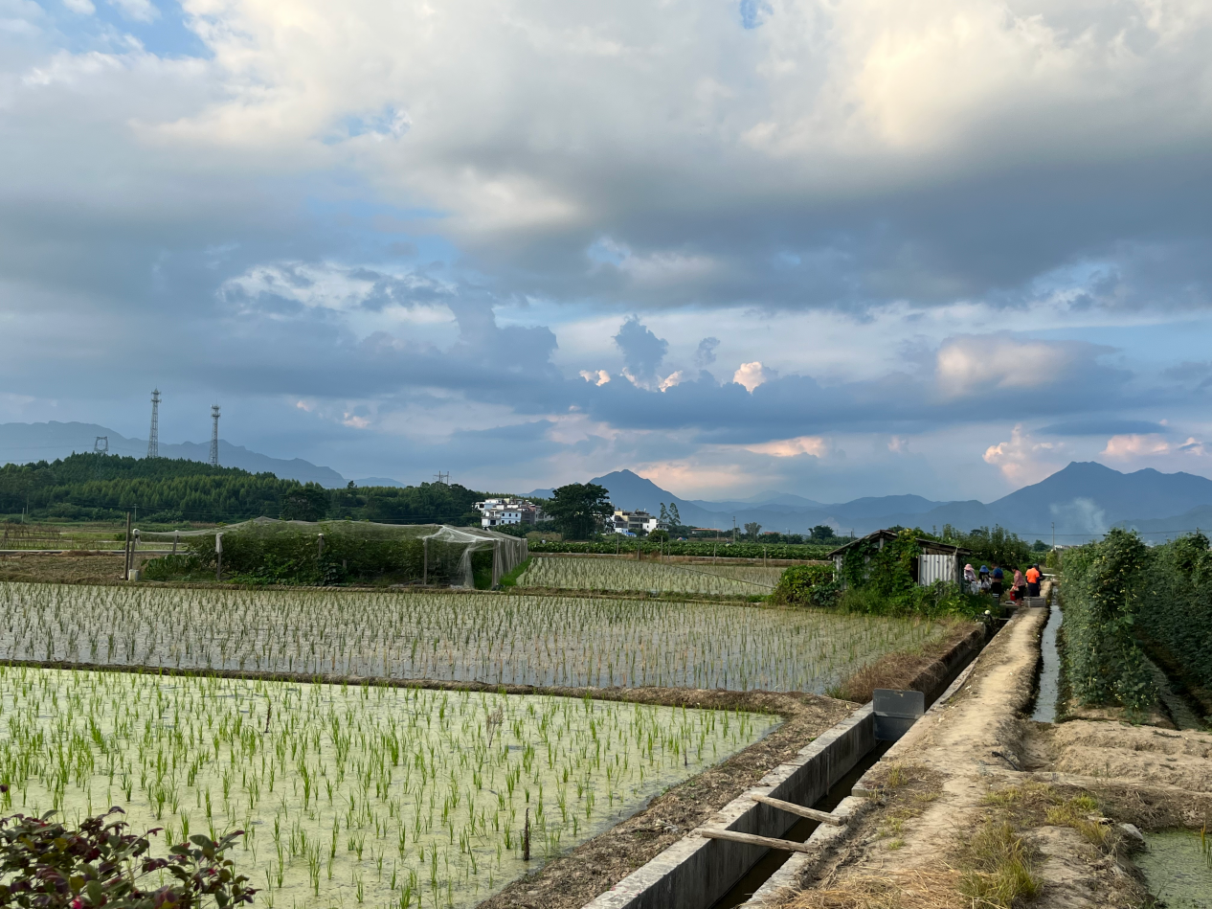
播种希望
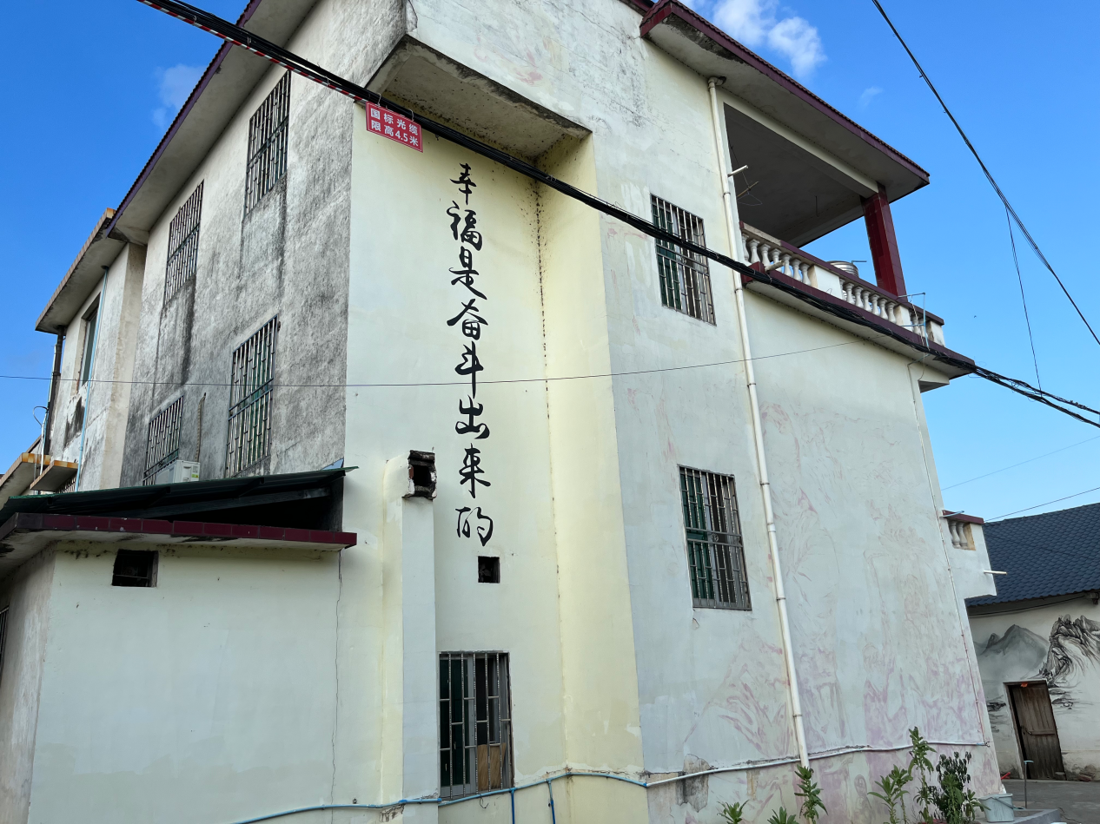幸福是奋斗出来的

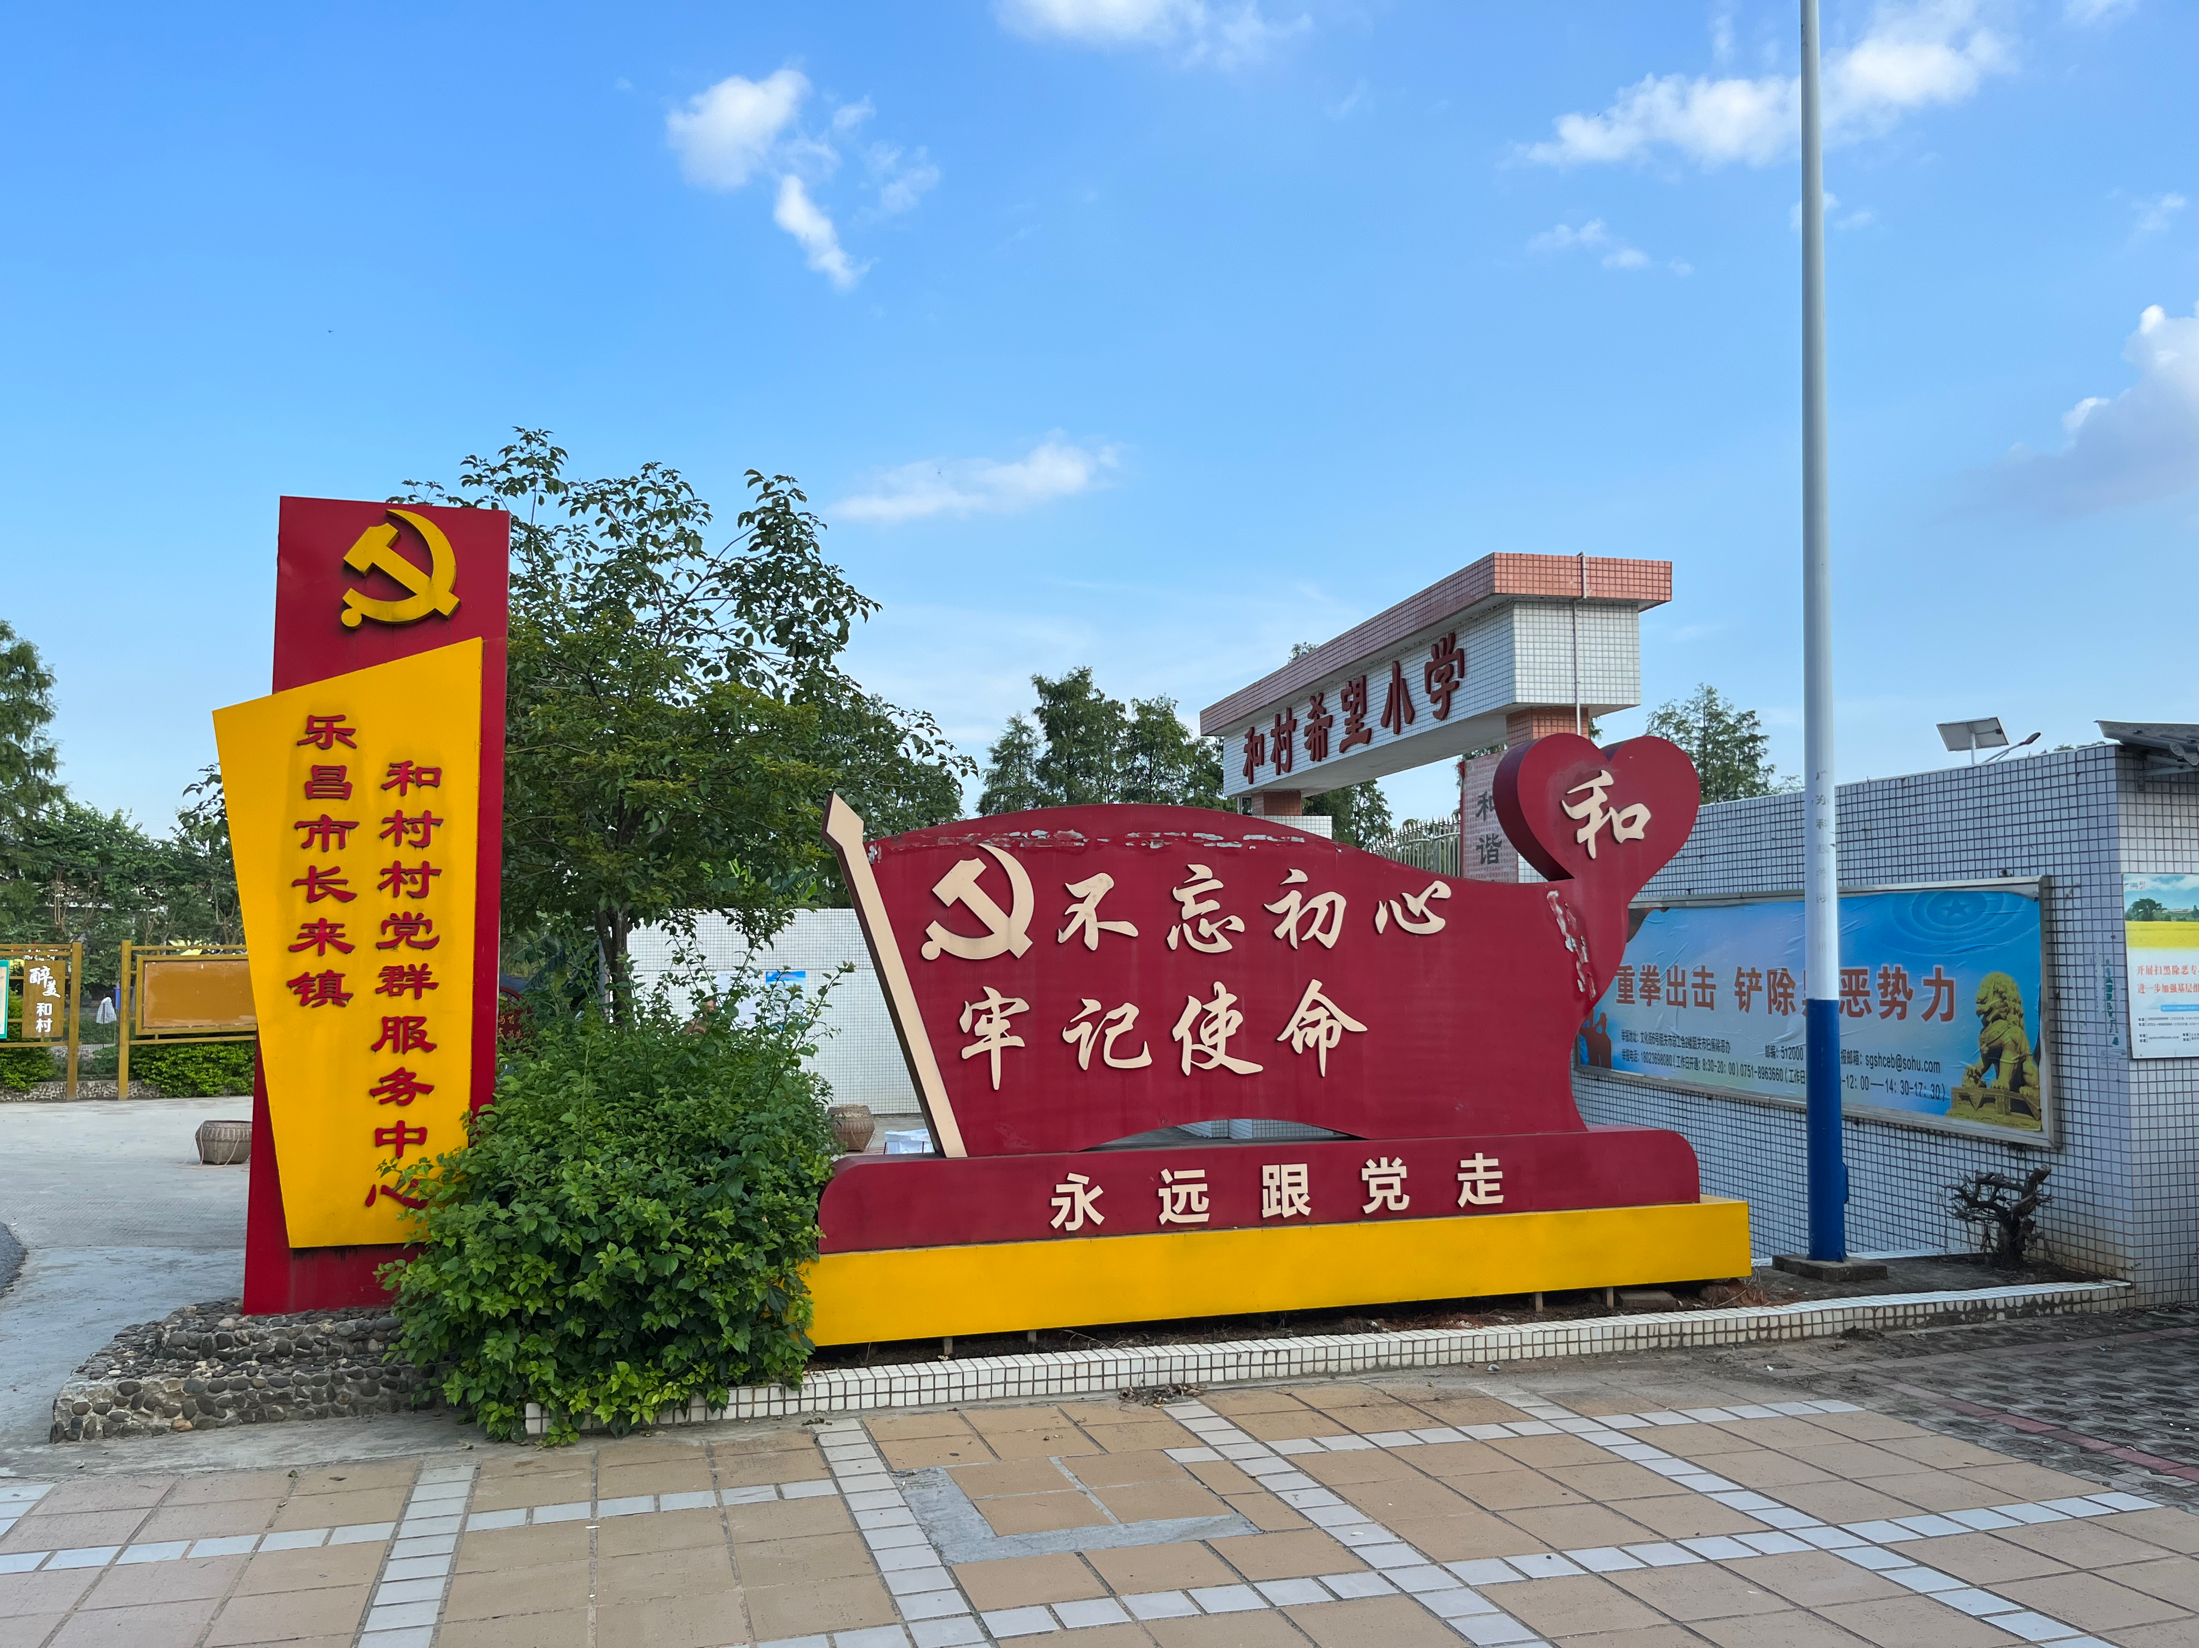
坚定不移跟党走

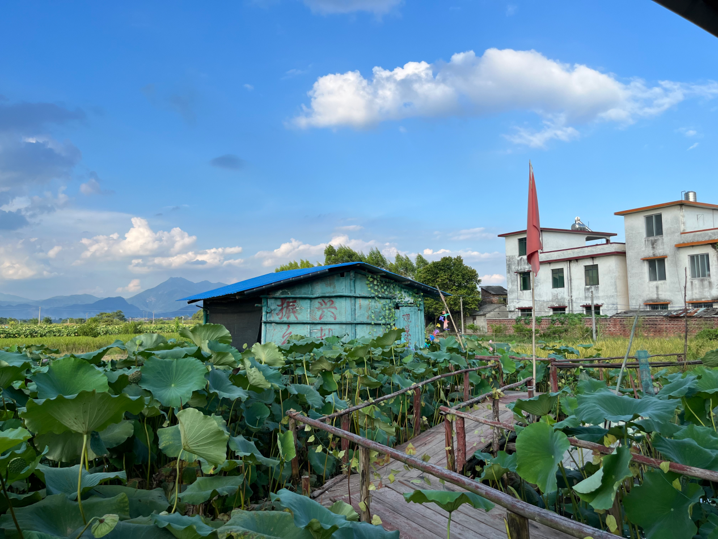
乡村振兴
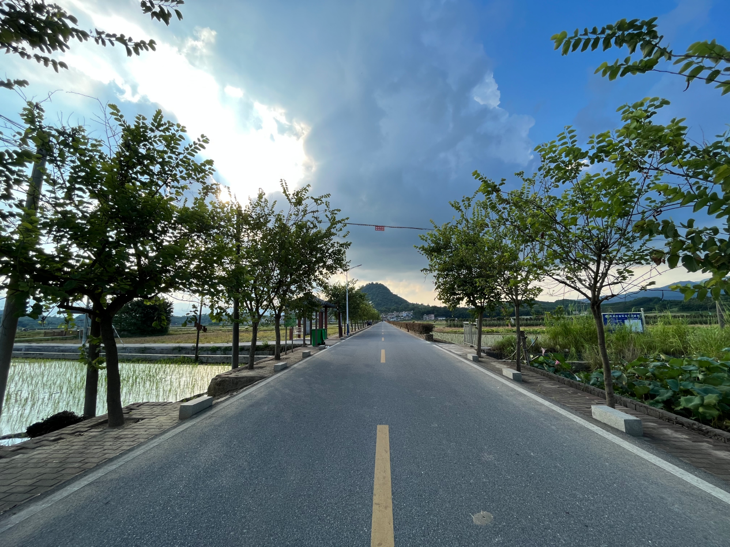
康庄大道
在南粤大地的怀抱中，广东省韶关市乐昌市长来镇的和村，书写着一部新时代背景下乡村发展的史诗。
2017年，和村迎来了历史性的一刻——全村实现脱贫目标，开启了全面小康的新纪元。这一成就的背后，是村民们对党和国家的信任与支持，是对勤劳致富信念的坚守。
和村的故事，是中国广大农村地区发展的一个缩影。飞跃中蕴含着不屈不挠的奋斗精神、勇于担当的时代使命感。和村正在这条道路上阔步前行，向着更加光明灿烂的明天进发。

